**Post.js:**

class Post {

    constructor(*id*, *title*, *body*) {

        this.id = id;

        this.title = title;

        this.body = body;

    }

}

export default Post;

**Posts.js:**

import Post from "./Post";

import React from "react";

class Posts extends React.Component {

  constructor(*props*) {

    super(props);

    this.state = {

      posts: [],

    };

  }

  loadPosts() {

    fetch("https://jsonplaceholder.typicode.com/posts", {

      method: "GET",

      headers: {

        "Content-Type": "application/json",

      },

    })

      .then((*response*) => {

        return response.json();

      })

      .then((*data*) => {

        this.setState({

          posts: data.map((*item*) => new Post(item.id, item.title, item.body)),

        });

      })

      .catch((*error*) => {

        throw error;

      });

  }

  componentDidMount() {

    this.loadPosts();

  }

  componentDidCatch(*error*) {

    alert("An error occurred while loading posts.");

    console.error("Caught error:", error);

  }

  render() {

    return (

      <div>

        <h2>Posts</h2>

        {this.state.posts ? (

          this.state.posts.map((*post*) => (

            <div key={post.id}>

              <h3>{post.title}</h3>

              <p>{post.body}</p>

            </div>

          ))

        ) : (

          <p>Loading posts...</p>

        )}

      </div>

    );

  }

}

export default Posts;

**App.js:**

import './App.css';

import Posts from './Posts';

function App() {

  return (

    <div className="App">

      <Posts />

    </div>

  );

}

export default App;

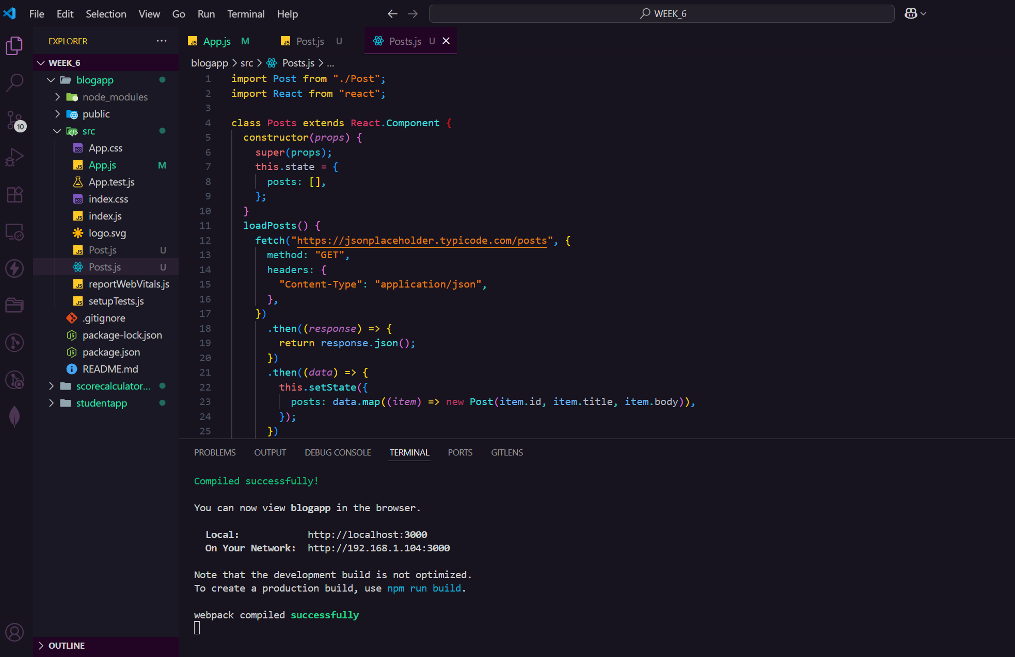

**OUTPUT:**

